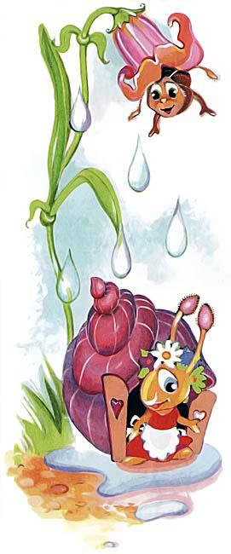 Дождик лил как из ведра.Я открыл калиткуИ увидел средь двораГлупую Улитку.Говорю ей: — ПосмотриТы ведь мокнешь в луже…А она мне изнутри:— Это ведь снаружи!А внутри меня весна,День стоит чудесный! —Отвечала мне онаИз скорлупки тесной.Говорю: — Повсюду мракНе спастись от стужи! —А она в ответ: — Пустяк.Это ведь снаружи!А внутри меня уют:Расцветают розы,Птицы дивные поютИ блестят стрекозы!— Что ж, сиди сама с собойЯ сказал с улыбкойИ простился со смешнойГлупенькой Улиткой…Дождь закончился давно.Солнце — на полмира…А внутри меня темно,Холодно и сыро.

